**Инновационные технологии и формы работы с дошкольниками.**

КГКП «Ясли – сад «Катюша» отдела

образования по району Алтай УО ВКО

воспитатель второй категории

Каргашина Елена Анатольевна.

В последние годы педагоги стараются повернуться лицом к воспитаннику, внедряя личностно-ориентированное, гуманно-личностное и прочее обучение. Но самая главная беда в том, что теряет притягательность сам процесс познания. Увеличивается число дошколят, не желающих идти в школу. Снизилась положительная мотивация учения, у детей уже нет и признаков любопытства, интереса, удивления, хотения – они совсем не задают вопросов.

В настоящее время использование современных образовательных технологий, можно рассматривать как ключевое условие повышения качества образования, снижения нагрузки детей, более эффективного использования времени.

Педагогические коллективы интенсивно внедряют в работу инновационные технологии. Инновационные технологии – это педагогические технологии нового поколения.

Главное в данных технологиях – достижение определенного результата.

Целью реализации инновационных технологий является не накопление знаний, умений, навыков, а умение применить полученные знания, умения, навыки в практической деятельности (то есть цель не знания, а умение использовать их для себя!!!).

Инновационные технологии – это технологии личностно-ориентированные, т.е. индивидуальное развитие, ориентированное на личность каждого конкретного обучающегося. Другими словами, это педагогические технологии, создающие условия для обучения каждого отдельно взятого ребенка с учетом его личностных особенностей (устойчивость внимания, запоминания, скорости и прочности усвоения материала, способа восприятия учебной информации, состояния здоровья, темпа деятельности, способностей и задатков и т.д.).

Инновационные технологии учитывают и факт социализации детей в процессе обучения. Именно поэтому в их арсенале есть приемы и методы формирования коммуникативных навыков, навыков и умений работы в паре, группе, коллективе, команде.

Использование инновационных технологий направлено на развитие всех форм мышления, которое будет способствовать становлению творческой и интеллектуально развитой личности, и обеспечит постоянное развитие ребенка.

Мы рассмотрим применение некоторых инновационных технологий и форм обучения дошкольников:

1. **Здоровьесберегающая технология.**

Целью технологии является обеспечение ребенку возможности сохранения здоровья, формирование у него необходимых знаний, умений, навыков по здоровому образу жизни.

2. **Игровая технология.**

Организация педагогического процесса в форме различных педагогических игр. Это понятие отличается от игр тем, что они имеют четко поставленную цель и соответствующий ей педагогический результат.

3. **Личностно-ориентированная технология.**

Технология ставит в центр образовательной системы личность ребенка, обеспечение комфортных условий в семье и дошкольном учреждении, бесконфликтных и безопасных условий ее развития, реализацию его природных задатков.

4. **Технология исследовательской деятельности.**

Сформировать у дошкольников основные ключевые компетенции, способность к исследовательскому типу мышления. В основе деятельности ребенка дошкольного возраста лежит поисковая активность.

5. **Информационно-коммуникационные технологии.**

Компьютер является эффективным техническим средством, при помощи которого можно значительно разнообразить образовательный процесс.

6. **Технология портфолио и воспитателя и дошкольника.**

У каждого педагога должна быть «папка успехов», в которой собраны материалы, отражающие его педагогическую деятельность.

Копилка личных достижений ребенка в разнообразных видах деятельности, это своеобразный маршрут развития ребенка.

7. **Технология «ТРИЗ»** (Теория решения изобретательных задач).

Методы, которые используют в детских садах для развития у дошкольников изобретательской смекалки, творческого воображения,

диалектического мышления. Главное – научить ребенка мыслить системно, с пониманием происходящих процессов.

8. **Технология проектов.**

Создание условий для формирования предпосылок поисковой и практической деятельности у детей дошкольного возраста по ознакомлению с окружающим миром.

9. **Технология мнемотехника.**

Система специальных приемов, обеспечивающих эффективное запоминание, сохранение и воспроизведение информации.

10. **Технологии интерактивного обучения.**

Специальная форма организации познавательной деятельности, суть которой состоит в том, что практически все дети оказываются вовлеченными в процесс познания.

Поговорим о тех технологиях, которые применяются в нашем саду.

Трудно представить работу современного воспитателя без использования проектирования в своей работе. Проектной деятельностью мы занимаемся ни один год. **Проектная деятельность** в детском саду реализуется ребенком совместно с педагогом. Цель — работа над проблемой, в результате которой ребенок получает ответы на вопросы. Педагоги, активно использующие проектную технологию в воспитании и обучении дошкольников, единодушно отмечают, что организованная по ней жизнедеятельность в детском саду позволяет лучше узнать воспитанников, проникнуть во внутренний мир ребенка.

Эта технология имеет ряд преимуществ: возможность углубленно изучать какую-либо тему и получение быстрых практических результатов. Метод проектной деятельности особенно успешно реализуется в работе со старшими дошкольниками.

**Классификация учебных проектов:**

* ***«игровые»*** — детские занятия, участие в групповой деятельности (игры, народные танцы, драматизации, разного рода развлечения);
* ***«экскурсионные»,*** направленные на изучение проблем, связанных с окружающей природой и общественной жизнью;
* ***«повествовательные»,*** при разработке которых, дети учатся передавать свои впечатления и чувства в устной, письменной, вокальной, художественной (картина), музыкальной (игра на рояле) формах;
* ***«конструктивные»,*** нацеленные на создание конкретного полезного продукта: сколачивание скворечника, устройство клумб.

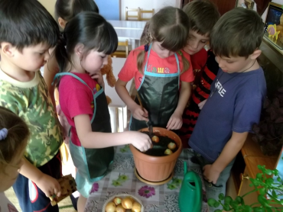 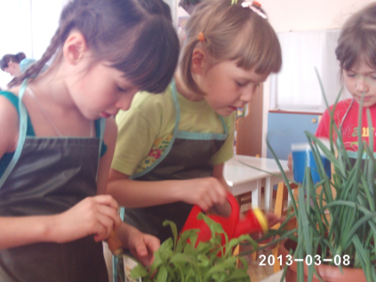 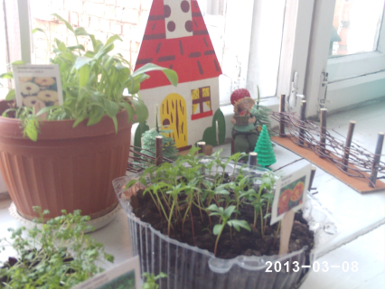

Надо отметить, что применение проектных технологий не может существовать без использования ТРИЗ-технологии (технологии решения изобретательских задач). Поэтому при организации работы над творческим проектом воспитанникам предлагается проблемная задача, которую можно решить, что-то исследуя или проводя эксперименты. В проекте можно объединить содержание образования из различных областей знаний, кроме того, открываются большие возможности в организации совместной познавательно-поисковой деятельности дошкольников, педагогов и родителей.

Основное предназначение метода проектов – предоставление детям возможности самостоятельного приобретения знаний при решении практических задач или проблем, требующих интеграции знаний из различных предметных областей. Как следствие, проектная деятельность дает возможность воспитывать «деятеля», а не «исполнителя», развивать волевые качества личности, навыки партнерского взаимодействия.

**Преимущества проектного метода:**

* является одним из методов развивающего обучения, т.к. в его основе лежит развитие познавательных навыков детей, умение самостоятельно конструировать свои знания, ориентироваться в информационном пространстве;
* повышает качество образовательного процесса;
* служит развитию критического и творческого мышления;
* способствует повышению компетентности педагогов.

**Недостатки:**

* низкая мотивация воспитателей, родителей;
* недостаточный уровень сформированности у воспитанников умений исследовательской деятельности.

**Алгоритм работы над проектом:**

* выбор темы;
* тематическое планирование;
* организация окружающей среды;
* совместная работа воспитателя с детьми.

В проектной деятельности происходит формирование субъективной позиции у ребёнка, раскрывается его индивидуальность.

Проекты бывают семейные, личностные, коллективные, групповые.

**Исследовательская технология или технология проведения учебных исследований.**

Исследовательская деятельность ребенку помогает выявлять актуальную проблему и посредством ряда действий ее решить. При этом ребенок подобно ученому проводит исследования, ставит эксперименты.

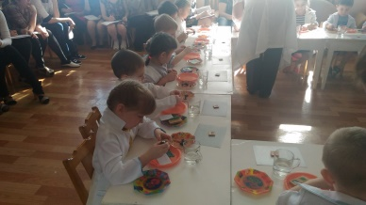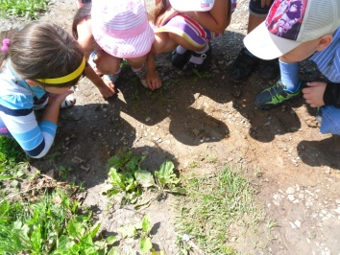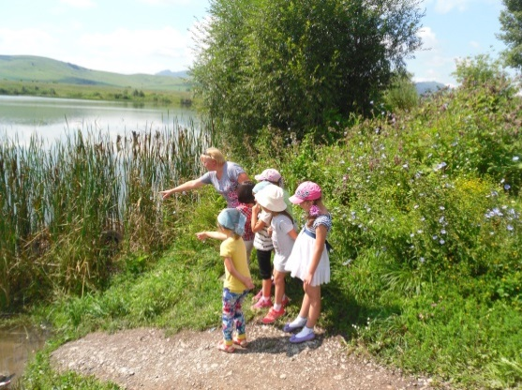

**Формы работы:**

* эвристические беседы;
* постановка и решение вопросов проблемного характера;
* наблюдения;
* моделирование (создание моделей об изменениях в неживой природе);
* опыты;
* фиксация результатов: наблюдений, опытов, экспериментов, трудовой деятельности;
* «погружение» в краски, звуки, запахи и образы природы;
* подражание голосам и звукам природы;
* использование художественного слова;
* дидактические игры, игровые обучающие и творчески развивающие ситуации.

Использование технологии проведения учебных исследований очень актуально на занятиях по изучению окружающего мира.

Изобразительная деятельность - является действенным средством развития исследовательского поведения ребенка.

**Виды экспериментов на занятиях изодеятельностью:**

1.Эксперимент с кляксой или кляксография.

2.Эксперимент с набрызгом красок.

3.Эксперимент с пластилином. (ПЛАСТИЛИНОГРАФИЯ)

**Здоровьесберегающие технологии** могут быть по-разному реализованы. В зависимости от целей:

• они могут быть направлены на сохранение здоровья и реализовываться медицинским персоналом: контроль за питанием, мониторинг здоровья, обеспечение здоровьесберегающей среды;

• они могут быть направлены на физическое развитие ребенка посредством различных видов гимнастик (дыхательная, пальчиковая, ортопедическая), закаливания, динамических пауз, стретчинга, альтернативных способов — например, хатха-йоги;

• они могут знакомить с культурой здоровья;

• они могут обучать здоровому образу жизни через коммуникативные игры, игровые сеансы, логоритмику, физкультурные занятия;

• они могут быть коррекционными и реализовываться на сеансах различного вида терапий (арт-, сказко-, цвето-).

В нашем детском саду для решения здоровьесберегающего направления постоянно проводятся закаливающие и оздоровительные мероприятия, а также физкультурные праздники, досуги, соревнования. В саду есть бассейн, который с огромным удовольствием посещают дети.

Педагоги дошкольной организации создают условия для двигательной активности детей в соответствии с их возрастными и индивидуальными особенностями, привлекают родителей к формированию у ребёнка творческих способностей.

Особое внимание в детском саду уделяется организации спортивных праздников. Они позволяют создать психологически комфортную среду, в которой каждый ребенок может самореализовываться.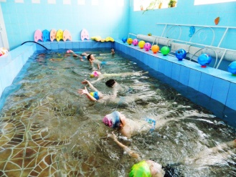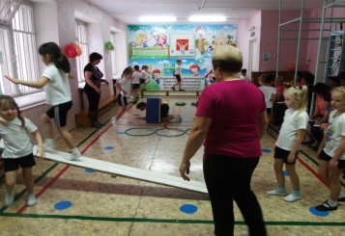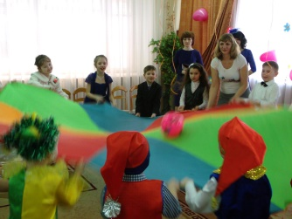

**Информационно-коммуникационные технологии** активно используются в воспитательно-образовательной и методической работе нашего дошкольного образовательного учреждения. Для каждого очевидно, что педагог, который ведет занятия с использованием компьютера, обладает качественным преимуществом перед коллегой, действующим только в рамках традиционных технологий. Ведь такие занятия позволяют интегрировать аудиовизуальную информацию, представленную в различной форме (видеофильм, анимация, слайды, музыка), активизируют внимание детей благодаря возможности демонстрации явлений и объектов в динамике.

Для того, чтобы каждый педагог мог использовать современные компьютерные технологии, для подготовки и проведения организованной деятельности с детьми, в нашем саду имеются ноутбук, проектор, принтеры, сканер, интернет, в каждой группе находится телевизор, начали создавать библиотеку дисков с обучающими программами, презентациями, видеофильмами и играми. Кроме этого, воспитатели используют личные ноутбуки для организации образовательной деятельности с дошкольниками.

С помощью увлекательных программ по обучению чтению и математике, на развитие памяти и логики детей удается заинтересовать «науками».

Компьютер имеет ряд существенных преимуществ перед классическим занятием. Анимационные картинки, мелькающие на экране, притягивают ребенка, позволяют сконцентрировать внимание. С помощью компьютерных программ становится возможным моделирование различных жизненных ситуаций, которые раньше, в условиях детского сада, не удавалось воссоздать.

Наши педагоги активные пользователи интернета, который помогает нам решать следующие задачи:

1. Дополнительная информация, которой по каким-либо причинам нет в печатном издании;

2. Разнообразный иллюстративный материал при подборе наглядных пособий к организованной деятельности;

3. Наиболее демократичный способ распространения новых методических идей, и новых дидактических пособий, независимо от места проживания и уровня дохода педагогов.

Использование Интернет — ресурсов позволяет сделать образовательный процесс для старших дошкольников информационно ёмким, зрелищным, комфортным.

Инновационное развитие образовательного процесса в наше время встречает множество препятствий. К таким препятствиям можно отнести низкий объем бюджетных ассигнований, которых не хватает на полноценное оснащение детского сада. Также к современным проблемам относятся увеличение сложности труда педагога, расширение круга должностных обязанностей, порой не связанных с образовательной деятельностью, а для детей – перегрузка, связанная с превышением количества детей в группах.

Но следует отметить и положительные моменты. Для воспитателя – это рост профессионального мастерства, умение осуществлять исследовательскую деятельность, для детей – повышение качества образования.

В инновационный процесс в нашем детском саду мы не только ввели информационно-коммуникационные технологии, но и проводим комплексные интегрированные занятия. Комплексно-интегрированные занятия способствуют всестороннему развитию детей, особенно важны они в умственном воспитании и сенсорном развитии.

Математика + конструирование, оом + лепка, художественная литература + рисование, развитие речи + аппликация. Воспитатели в своей работе используют игровые наборы «Дары Фребеля», интеллектуально-развивающий комплект VALEO. Использование наборов позволяет педагогу рационально организовывать занятия, снижать утомляемость детей, повышать их умственную работоспособность, развивать природные задатки, способности, создавать предметно-развивающую и здоровьесберегающую среду.

**Игровые технологии.** С помощью игр мы закрепляем пройденный материал. Обилие игровых ситуаций, сказочных сюжетов создает атмосферу радости, творчества, благоприятного психологического климата.

Активный интерес у детей вызывает кукольный театр. Сначала эти герои сказок приходят к нам во время организованной деятельности, как сюрпризный момент. А потом дети сами становятся героями из сказок, рассказов: «Просто старушка», «Мешок яблок», «Лиса и волк», «Медведь и мышь», «Ворона и лягушка».

Дети любят играть в ролевые игры. Например: «В парикмахерской», «В кафе, столовой», «В больнице, поликлинике», дети играют, при этом используются технологии обучения в сотрудничестве (групповая, командная) и проблемный диалог, при котором обучающиеся используют коммуникативные, познавательные результаты.

В режиме **интерактивного** обучения отдается предпочтение группам дошкольников из трёх человек. Применение технологии групповой работы «в тройках» дает возможность трудиться всем детям. Ребята учатся оценивать свою работу, работу товарища, общаться, помогать друг другу. Принцип сотрудничества в процессе обучения становится ведущим.

В каждой возрастной группе педагогами создана картотека дидактических, сюжетно-ролевых игр, наглядно демонстрационных материалов.

Взяв за основу высказывания. К. Д. Ушинского "Учите ребёнка каким-нибудь неизвестным ему пяти словам - он будет долго и напрасно мучиться, но свяжите двадцать таких слов с картинками, и он их усвоит на лету". Именно эта идея заложена в такой **технологии как – мнемотехника.**

Дело в том, что в основном у детей развита зрительная память, редко когда у детей развита слуховая память, поэтому нам необходимо найти такие приемы, которые бы развивали детскую память. Данную технологию мы с легкостью включаем во все виды занятий, и из собственного опыта считаю, что рациональнее ее вводить с детьми 4-5лет, так как у них накоплен основной словарный запас.

Мнемоквадрат, мнемодорожка, мнемотаблица – это схема, в которую заложена определенная информация.

Как любая работа, мнемотехника строится от простого к сложному. Необходимо начинать работу с простейших мнемоквадратов, последовательно переходить к мнемодорожкам, и позже к мнемотаблицам.

Для детей младшего дошкольного возраста лучше всего подходят цветные, т. к. формируются сенсорные эталоны у детей остаются в памяти отдельные образы: ёлочка- зелёная, колобок –жёлтый и др. Позже изображения заменяются графическим изображением: лиса – оранжевые геометрические фигуры (круг, квадрат) и др.

Для детей старшего возраста схемы даются в одном цвете.

Методика работы с мнемотаблицей заключается в следующем. Педагог показывает детям мнемотаблицу и расшифровывает закодированную информацию. Затем устанавливаются логические связи, объясняется способ запоминания. Таблица убирается, а дети воспроизводят её графически самостоятельно. Важно научить детей способам запоминания. По мере усвоения этих способов время расшифровки с помощью педагога сокращается.

На занятиях по развитию речи они особенно эффективны и применяются как опорная система для пересказа сказок, рассказов, для составления описательных рассказов, загадывания и отгадывания загадок.

Также с помощью мнемотаблиц и мнемодорожек детей можно знакомить с окружающим миром на познавательных занятиях

Мнемотаблицы особенно эффективны при разучивании стихотворений. Суть заключается в следующем: на каждое слово или строку придумывается картинка, таким, образом, все стихотворение зарисовывается схематически. После чего ребенок по памяти, используя графическое изображение, воспроизводит стихотворение целиком. На начальном этапе взрослый предлагает готовый план (схему), а по мере обучения в процесс создания включаются дети и создают свои схемы.

Хотелось бы отметить, что детям очень нравится рисовать и работать с мнемотаблицами. Наглядная схема выступает в качестве плана речевого высказывания. Ребенок знает, с чего он может начать, чем продолжить и уточнить свой рассказ, а также как его завершить. А процесс разучивания стихотворения становится интересным и быстрым.

Наши педагоги активно используют инновационные технологии и формы работы с дошкольниками.

В завершении своей статьи я хочу рассказать притчу.

Давным-давно в старинном городе жил Мастер, окружённый учениками. Самый способный из них однажды задумался: «А есть ли вопрос, на который наш Мастер не смог бы дать ответа?» Он пошёл на цветущий луг, поймал самую красивую бабочку и спрятал её между ладонями. Бабочка цеплялась лапками за его руки, и ученику было щекотно. Улыбаясь, он подошёл к Мастеру и спросил:

— Скажите, какая бабочка у меня в руках: живая или мёртвая?

Он крепко держал бабочку в сомкнутых ладонях и был готов в любое мгновение сжать их ради своей истины.

Не глядя на руки ученика, Мастер ответил:

— Всё в твоих руках.

От нашего мастерства зависит, каким «выпорхнет» ребенок из детского сада и я верю, он будет творческим, любознательным, мыслящим человеком, готовым осознано делать выбор и нести ответственность за него. Все в наших руках!

Желаю всем творческого успеха в такой важной и нужной для детей работе!